# GASPACHO GUACAMOLE ET SORBET CITRON

**Pour 4 personnes préparation 15mn**

|  |  |
| --- | --- |
| Guacamole : | Gaspacho : |
| 2 cuillères à soupe d’huile d’olive | 4 tomates |
| 1 cuillère à soupe de jus de citron | 1 petit concombre |
| 2 avocats | 2 gousses d’ail |
| Fleur de sel, poivre | 1 cuillère à café de vinaigre |
| Piment de Cayenne | 1 cuillère à soupe d’huile d’olive |

**1°)** Coupez les avocats en 2, mixez-en la pulpe avec le jus de citron, l'huile d'olive, du sel, du poivre et une pincée de piment de Cayenne. Gardez au frais.   
  
2°) Plongez les tomates 30 secondes dans l'eau bouillante. Egouttez, retirez la peau. Coupez la pulpe en morceaux (en ôtant les pépins), puis mixez en purée fine avec les gousses d'ail écrasé, le vinaigre, l'huile d'olive, du sel et du poivre.   
  
3°) Pelez le concombre, coupez-le en 2, retirez les pépins, détaillez la chair en petits dés. Mélangez-les à la purée de tomates, puis gardez au frais.   
  
4°) Répartissez dans 4 verres le gaspacho et le guacamole. Déposez une boule de sorbet, puis saupoudrez d'un peu de piment de cayenne.

# TIMBALES DE SAUMON A LA MOUSSE DE COURGETTES AU MICRO-ONDE

**Pour 4 personnes préparation 10mn**

|  |  |
| --- | --- |
| 4 belles tranches de saumon fumé | Menthe |
| 2 grosses courgettes | 1 petite gousse d’ail |
| 2/3 œufs | Sel, poivre |
| 10cl de crème fraîche épaisse | Huile d’olive |
| aneth |  |

**1°)** Râper les courgettes. Les faire revenir dans de l'huile d'olive avec l'ail et les herbes. Poivrer, et saler (mais pas trop, attention au saumon fumé !). Réserver, et laisser un peu refroidir.

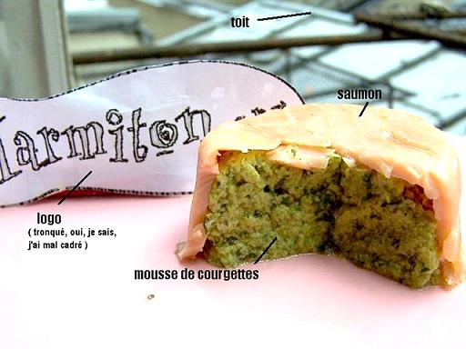

2°) Battre les oeufs et la crème en omelette. Mélanger l'omelette avec les courgettes, éventuellement, donner un petit coup de mixeur pour le côté "mousse".

3°)Tapisser 4 ramequins avec les tranches de saumon fumé.

4°) Verser le mélange omelette-courgettes dans les ramequins tapissés de saumon.   
Faire cuire au micro-onde pendant 2 à 3 min, selon la puissance.